**Lebenslauf**

Persönliche Daten__________________

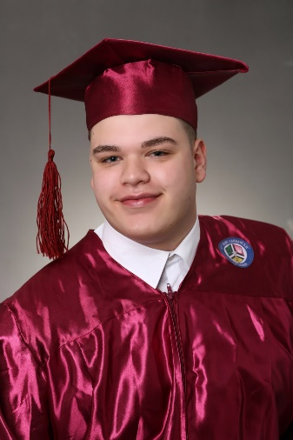 Name Kiril Mitev

Adresse Brombacherstrasse 27, 4057

Swizerland, Basel

Mobil 076 230 06 78

E-mail kirilmitev334@gmail.com

Geburtsdatum / -ort 12.01.2003, in Strumica,

R. Nord Mazedonien

Familienstand Ledig

Berufliche Erfahrung________________

Noch keine beruflichen Erfahrungen

Ausbildung__________________________

2017 – 2021 DETU “Jane Sandanski” - Strumica

Natural Mathematical Areas Combination A

2021 - Universität von ,,St. Cyril und Methodius” – Fakultäat für

Informationswissenschaften und Technische Informatik - Skopje

2023 – 2024 Brainster Next Collage –

Front-End Programming Academy

Weiterbildung________________________

2011 – 2019 ABC Akademie – Strumica

Zertifikat – Englisch C1

Kenntnisse___________________________

Sprachkenntnisse: Mazedonisch - Muttersprache

Deutsch – Ich lerne jetzt

Englisch - B1 Niveau

Serbo-Kroatisch fließend in Wort und Schrift

Bulgarisch fließend in Wort

Führerschein Klasse B

Basel 09.17.2024